 | 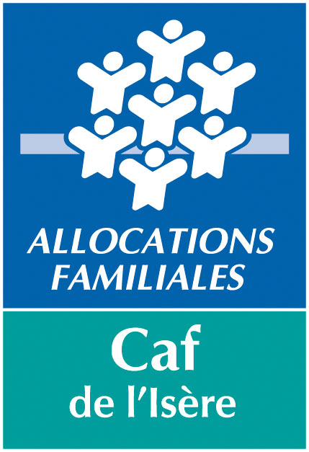

SERVICE ENFANCE JEUNESSE

JOURNAL
Accueils 3 mois – 12 ans

Structure « LES MARMOTS » - 04.76.89.95.31 – lesmarmots@chamrousse.com

Ouverture à l’ANNEE
7h30-18h30

MICRO CRECHE
Enfants Permanents
Accueil 3 mois 3 ans
Ouverture à l’année
5j/7 hors saison
7j/7 saison été et hiver
Capacité d’accueil de 10 places

1 Fermeture annuelle (2 semaines aux vacances de la toussaint)

ACCUEIL COLLECTIF DE MINEURS
Club enfants
Enfants Permanents et Vacanciers
3-12 ans
Ouverture à l’année
Mercredis hors saison
7j/7 saison été et hiver
Capacité 28 places
« FORMULE SKI+ACCUEIL »

Ouverture Hiver
8h45 – 17h15

HALTE GARDERIE
Enfants Vacanciers
3 mois – 3 ans
Ouverture Hiver
5j/7 en hiver
Lundi à Vendredi
Capacité de 16 places
Fermée le samedi et dimanche

